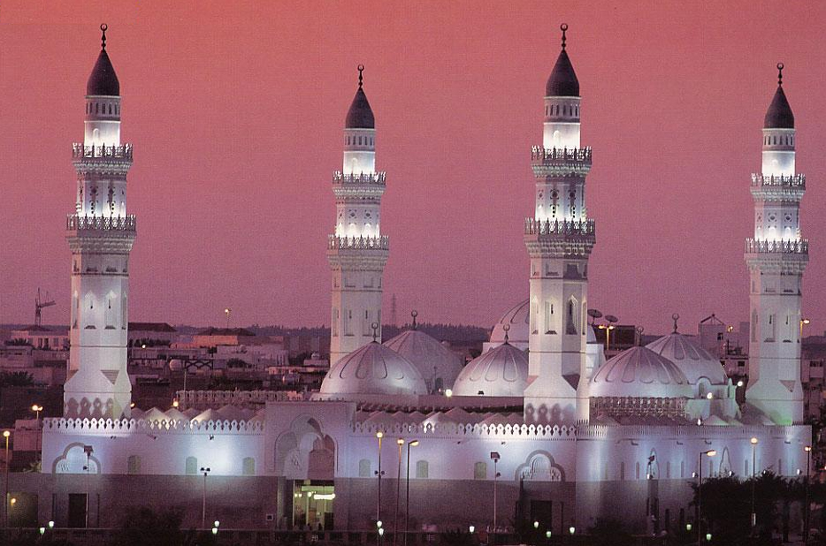
خطة العمل

1 – العنوان
2 – المقدمه
3 - شمولية الاسلام في الفكر الاسلامي المعاصر
4 – أشكاليات معاصره في العقل المسلم العام
5 – البناء النفسي للمسلم المعاصر
6 – خصائص البناء النفسي للمسلم المعاصر
7 – الجانب الاخلاقي للمسلم المعاصر
8 – الوسطيه و الاعتدال
9 – احترام البعد الزمني ( المسارعه و المسابقه )
10 – الترقي في مستويات الدين و الحياة
11 – الخاتمه
12 – المراجع
13 - الفهرس

